Elektrisüsteemi kokkuvõte: aprill 2016

20.05.2016

- Sisemaine elektritarbimine langes Eestis 1%, tootmine kasvas aastatagusega võrreldes 8%;
- Tootmine fossiilsetest kütustest kasvas 14%, taastuvatest allikatest langes 18%;
- Eestis toodetud taastuvenergia moodustas sise-maisest elektritarbimisest 14,8%;
- Kuu kokkuvõttes ületas tootmine Eestis tarbimist 10%, andes elektribilansi ülejäägiks 69 GWh;
- Baltikumi summaarne tarbimine vähenes 6%, ent tootmine kerkis 1% võrra. Baltikumi puudujääk moodustus kolme riigi peale kokku 459 GWh;
- Põhjamaades kasvas tootmine 3% ja tarbimine 4%. Põhjamaade netoeksport ulatus 873 GWh-ni.

Eesti sisemaine elektritarbimine vähenes aprillis mullusega võrreldes 1%, moodustades kokku 672 GWh.

EES elektribilanss, GWh | Aprill 2016 | Aprill 2015 | Muutus %
Võrku sisenenud elekter kokku | 1096 | 1210 | -9%
Sisemaine tootmine | 741 | 687 | 8%
sh taastuvenergia | 109,9 | 133,4 | -18%
- tuuleenergia | 40,9 | 58,0 | -29%
- hüdroenergia | 4,3 | 3,8 | 15%
- biomass, biogaas | 64,4 | 71,6 | -10%
Välisliinidelt import | 355 | 523 | -32%
sh füüsiline import | 34 | 37 | -8%
sh füüsiline transiit | 321 | 485 | -34%
Võrku läbinud elekter kokku | 1096 | 1210 | -9%
Sisemaine tarbimine võrgukadudega | 672 | 679 | -1%
Välisliinidele eksport | 424 | 531 | -20%
sh füüsiline eksport | 103 | 46 | 123%
sh füüsiline transiit | 321 | 485 | -34%
Bilanss | 69 | 9 | 682%

Kodumaine elektritootmine kasvas aastases arvestus 8% 741 GWh-ni. Eesti toodangule mõjus positiivselt pool kuud väldanud planeeritud hooldustööd Estlink-2 kallal. Süsteemi saldo oli 64% tundidest elektrit eksportiv ning kuubilanss jäi 69 GWh ulatuses ülejääki. Eesti elektrisüsteemi läbinud transiitvood langesid aastases võrdluses 34%, moodustades kokku 321 GWh. Tootmine fossiilsetest kütustest kasvas 14%, kuid tootmine taastuvatest allikatest langes 18%. Taastuvate lõikes kasvas tootmine vaid hüdroelektrijaamades (15%), samal ajal kui tootmine tuulest vähenes 29% ning biomassist 10%. Taastuvenergiatoodangu jaotus jagunes järgnevalt: 59% toodeti biomassist (sh ka biogaasist), 37% tuulest ja 4% vee toel. Taastuvatest allikatest toodetud elektri osakaal sisemaise tarbimise arvestuses moodustas kokku 14,8% ning taastuvenergia toodangu osakaal üldtoodangust oli samuti 14,8%.

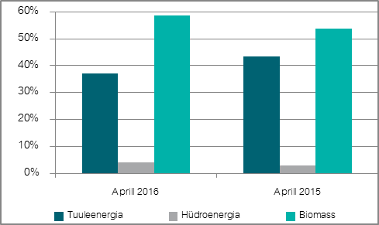Taastuvenergia tootmise jaotus 2016.ja 2015. aasta aprillis
Elektri tootmine ja tarbimine Baltimaades

Baltikumis toodeti eelmise aasta aprilliga võrreldes elektrit 1% võrra rohkem, samal ajal kui elektrit tarbiti 6% võrra vähem. Kolme riigi elektribilansi summaarne defitsiit vähenes 22% 459 GWh-ni. Puudujääk moodustas kolme riigi tarbimisest 23%.

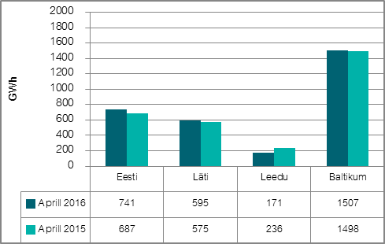Elektri tootmine Baltikumis aprillis 2016. ja 2015. aastal
Lätis kasvas elektritootmine 2015. aasta aprilliga võrreldes 4%, moodustades kokku 595 GWh. Tootmine soojuse ja elektri koostootmisjaamades kasvas 71% ja tuuleelektrijaamades 18%. Daugava hüdroelektrijaamade kaskaadi toodang vähenes 5%, mida põhjustas mullusest madalam vee juurdevoolu hulk (tänavu aprillis oli keskmine vee juurdevool Daugava jõkke 844 m3/s, 2015. aasta aprillis oli see näitaja 955 m3/s). Aprillikuu kogutoodangust 63% pärines hüdroelektrijaamadest, väiksemad (alla 10 MW nimivõimsusega) jaamad andsid 20%, soojuse ja elektri koostootmisjaamade osakaal oli 15%, ning tuuleelektrijaamade osatähtsus 2%. Elektri-tarbimine vähenes Lätis 1% ning aprillikuu elektribilansi saldoks kujunes +19 GWh.
Leedus toodeti möödunud kuul elektrit 171 GWh, mis teeb languseks 28%. Elektritarbimine kahanes 13% 717 GWh-ni. Leedu bilansi defitsiit vähenes 7% 546 GWh-ni. Kohalike elektrijaamade osalus sisemaise tarbimise katmisel oli 24%.

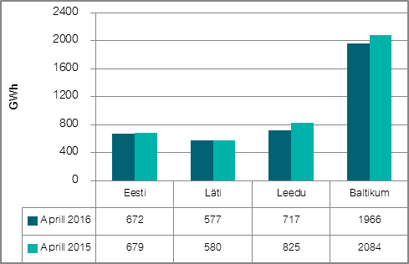Elektri tarbimine Baltikumis aprillis 2016. ja 2015. aastal
Eesti ja Läti ristlõikel möödus kuu ilma suuremate piiranguteta. Perioodil 19.-22.04.2016 oli maksimaalne ülekandevõimsus järgmise päeva turul 629 MW ning alates 25. aprillist minimaalselt 679 MW (mõlemal juhul oli tegemist 330 kV liini väljasolekuga). Eesti ja Soome vahel esines ülekandevõimsuste piiranguid perioodil 01.-15.04.2016 seoses plaaniliste hooldustöödega Estlink-2 kallal.

Joonis 1: Baltikumi füüsilised elektrivood aprillis 2016, GWh
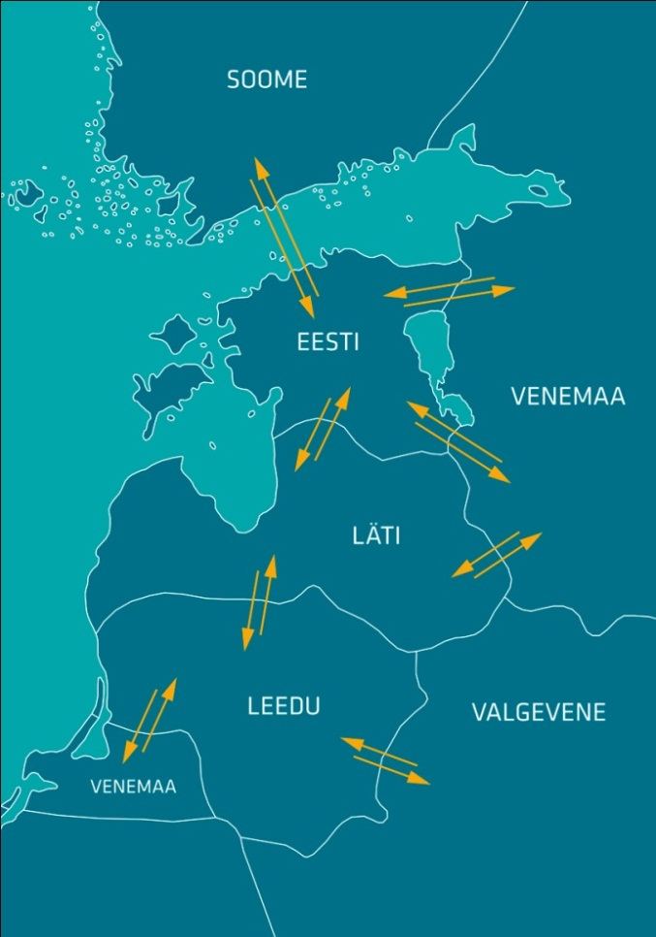
15
0
89
72
45
308
66
71
37

118
438
266
162
71
0
2

NP kiirete turuteadete (UMM) alusel toimus tootmisüksuste avariisid Balti elektrijaamas 28. aprillil ning Eesti Elektrijaamas 12., 13., 26. ja 28. kuupäeval. Mujal Baltikumis olid avariide tõttu lühiajaliselt väljas 18. aprillil Lätis 420 MW ning Leedus 25. aprillil 455 MW võimsusega tootmisüksused. Ülejäänud tootmisvõimsuste väljalülitamised toimusid plaaniliste hooldustööde tarbeks.

Elektri tootmine ja tarbimine Põhjamaades

Põhjamaades toodeti tänavu aprillis mullusega võrreldes 3% ning tarbiti 4% rohkem elektrit. Norras suurenes tootmine 6% ja Soomes 1% samal ajal kui Rootsi ja Taani tootmismahtudes muutusi ei esinenud. Tarbimise arvestuses oli kasv Norras 6%, Rootsis 4% ja Soomes 2%. Tarbimine Taanis jäi sarnaselt sealse toodanguga mullusega samale tasemele. Põhjamaade summaarsest toodangust andsid 40% Rootsi elektritootjad, 36% Norra, 17% Soome ja 7% Taani tootjad.

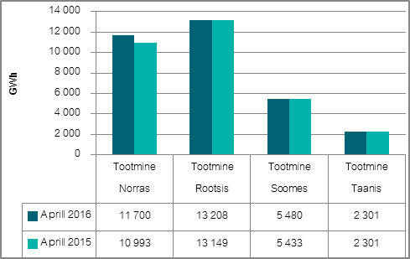Elektri tootmine Põhjamaades aprillis 2016. ja 2015. aastal
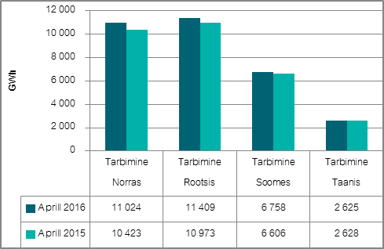Elektritarbimine Põhjamaades aprillis 2016. ja 2015. aastal
Aprillis olid Põhjamaad summaarselt 873 GWh ulatuses ülejäägis, mis on aastases arvestuses 30% väiksem. Rootsi ja Norra olid tavapäraselt elektrit eksportivad ning Taani ja Soome elektrit importivad süsteemid.

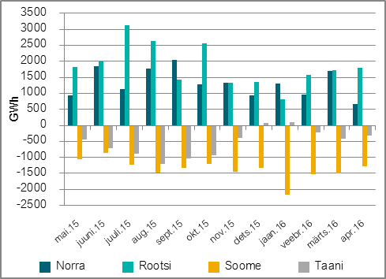Elektrisüsteemide bilansid Põhjamaades 2015. ja 2016. aastal
Elektrikaubandusbilanss

Piiriülene elektri import (sh järgmise päeva ja päevasisesel turul kaubeldu) langes eelmise aasta aprilliga võrreldes 27%. Import Soomest vähenes 32%, samal ajal kui import Lätist kerkis enam kui kümnekordselt. Lõviosa Läti impordist osteti päevasiseselt turult. Elektri eksport vähenes kokku 14% - Soome suunal eksport kasvas ning Läti suunal langes. Võimsusvoog järgmise päeva turul liikus 91%-l tundidest suunaga Soomest Eestisse ning 98% ajast Eestist Lätti. Estlink ülekandevõimsusest jaotati järgmise päeva turul ära keskmiselt 70% ning Eesti ja Läti vahelisest piiriülesest võimsusest 63%.

Piiriülene elektrikaubandusbilanss, GWh | Aprill 2016 | Aprill 2015 | Muutus %
Import kokku | 341 | 470 | -27%
sh Eesti-Läti piiril | 22 | 2 | 929%
sh Eesti-Soome | 319 | 468 | -32%
Import läbi päev-ette elektribörsi | 317 | 462 | -31%
Import läbi päevasisese elektribörsi | 25 | 8 | 201%
Eksport kokku | 398 | 464 | -14%
sh Eesti-Läti piiril | 375 | 460 | -19%
sh Eesti-Soome | 24 | 4 | 521%
Eksport läbi päev-ette elektribörsi | 383 | 459 | -16%
Eksport läbi päevasisese elektribörsi | 15 | 5 | 199%
Elektrikaubandusbilanss | 57 | -6 | -1006%
Juhtimistarned ja piirülene ebabilanss Eesti-Läti piiril | 9,3 | -2,1 | -549%
Juhtimistarned ja piirülene ebabilanss Eesti-Soome piiril | 2,6 | 17,2 | -85%
EES elektribilanss | 69 | 9 | 682%

2016. aasta aprillikuu Eesti piiriülene elektri-kaubandusbilanss oli 57 GWh-ga ülejäägis, sh oli elektrikaubanduslik saldo Lätiga 353 GWh ulatuses positiivne ning Soomega 296 GWh negatiivne.
Bilansiselgitus

Süsteemi summaarne avatud tarne ehk ebabilansi maht kasvas aprillis mullusega võrreldes 7% - ebabilansi import suurenes 14% ja ebabilansi eksport 5%. Tundide lõikes oli süsteem bilansienergiat eksportiv 68% ning bilansi-energiat importiv 32% ajast. Bilansihaldurite summaarne sisemaine bilansienergia kogus kasvas 2015. aasta aprillikuuga võrreldes 5%, sh langes süsteemihalduri poolt bilansihalduritelt bilansienergia ost 5%, bilansihalduritele bilansienergia müük kasvas aga 27%.

Bilansiselgituse kokkuvõtte, GWh | Aprill 2016 | Aprill 2015 | Muutus %
Bilansienergia import | 4,6 | 4,0 | 14%
Süsteemihalduri poolt sisemaine bilansienergia ost | 25,4 | 26,8 | -5%
Juhtimistarnete ost | 2,7 | 1,0 | 155%
Süsteemiteenuse ost | 4,7 | 12,3 | -62%
EstLink juhtimise bilansienergia ost | 3,8 | 3,7 | 3%
Kokku: | 41,2 | 47,9 | -14%
Bilansienergia eksport | 13,4 | 12,7 | 5%
Süsteemihalduri poolt sisemaine bilansienergia müük | 15,3 | 12,0 | 27%
Juhtimistarnete müük | 4,5 | 7,2 | -37%
Süsteemiteenuse müük | 4,7 | 11,6 | -59%
EstLink juhtimise bilansienergia müük | 3,3 | 4,4 | -24%
Kokku: | 41,2 | 47,9 | -14%

Tänavu aprillis kasvas sisemaise bilansi juhtimiseks ostetud reguleerimistarnete maht kaks ja pool korda, juhtimistarnete müük ehk allareguleerimistarnete kogus langes 37%. Mahu alusel telliti ülesreguleerimist kõige enam Lätist (39%) ja seejärel Soomest (36%). Alla reguleeriti valdavalt Soome süsteemihalduri kaudu (91%). Möödunud kuul vahendati naabersüsteemihalduritele reguleerimisteenust ligikaudu 5 GWh ulatuses. Selle sisse mahtusid ka 21. aprillil Estlink-2 avariilise väljalülitumise kompenseerimiseks korraldatud vastukaubandustehingud (272 MWh). Aasta tagasi samal ajal moodustas süsteemi-teenuse maht ligemale 11 GWh ulatuses Eesti ja Läti piiriüleste liinide ülekoormuse likvideerimiseks korraldatud vastukaubandustarnetest.

Bilansihaldurite portfellid

Esialgsete bilansiaruannete alusel jagunesid Eesti elektrisüsteemis (EES) bilansihaldurite portfellide osakaalud tarbimismahtude alusel järgmiselt:
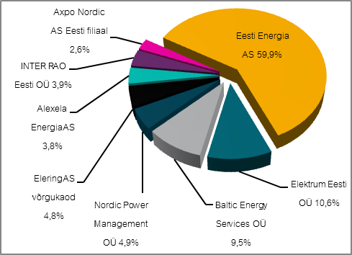Bilansihaldurite portfellid tarbimismahtude alusel aprillis 2016
Kõik Eesti bilansihaldurite portfellides olevad avatud tarnijad ja võrguettevõtjad on välja toodud Eleringi veebilehel: http://elering.ee/bilansiteenus/.

Osakaal EES tarbimisest, % | Aprill
Eesti Energia AS bilansiportfell | 59,9%
sh TS Energia OÜ osakaal | 1,0%
Elektrum Eesti OÜ bilansiportfell | 10,6%
Baltic Energy Services OÜ bilansiportfell | 9,5%
sh VKG Energia osakaal | 2,5%
sh 220 Energia OÜ osakaal | 2,2%
sh VKG Elektrivõrgud OÜ osakaal | 1,1%
sh Sillamäe SEJ AS osakaal | 0,7%
sh AS Loo Elekter osakaal | 0,4%
sh Starman AS osakaal | 0,2%
sh ELVESO AS osakaal | 0,1%
Nordic Power Management OÜ bilansiportfell | 4,9%
sh Eesti Gaas AS osakaal | 0,1%
Inter Rao Eesti OÜ bilansiportfell | 3,9%
Alexela Energia AS bilansiportfell | 3,8%
Axpo Nordic AS Eesti filiaal bilansiportfell | 2,6%
sh Imatra Elekter AS osakaal | 2,0%
Eleringi võrgukaod bilansiportfell | 4,8%

Tabelis on bilansihaldurite portfellide osakaalud süsteemi tarbimisest arvutatud bilansihalduri bilansipiirkonnas mõõdetud tarbimise kogumahu alusel. Bilansiportfellide turuosad ei ühti bilansihaldurite enda osadega elektri-müügil lõpptarbijatele, kuna bilansiportfell sisaldab ka portfelli kuuluvate teiste müüjate elektrikoguseid.

Bilansihaldurite portfellide osakaalud vastavalt tootmis-mahtudele jagunesid aprillis järgnevalt: Eesti Energia AS 87%, Baltic Energy Services OÜ 5%, Nordic Power Management OÜ 5%, Fortum Eesti AS 1% ning Elektrum Eesti OÜ 1%.

Bilansienergia hind
Möödunud kuu keskmiseks sisemaise bilansienergia müügihinnaks kujunes 32,27 €/MWh ning sisemaise bilansienergia ostuhinnaks 29,53 €/MWh kohta.

Eesti elektrisüsteemile lõplikuks kaalutud keskmiseks avatud tarne impordihinnaks kujunes 77,64 €/MWh, mis on 2015. aasta sama perioodiga võrreldes 57% kallim hind. Eesti elektrisüsteemi lõplikuks kaalutud keskmiseks avatud tarne ekspordihinnaks kujunes 11,11 €/MWh, mis on 2% võrra madalam hind kui 2015. aasta aprillikuus.

Bilansienergia hinnad, €/MWh | Aprill 2016 | Aprill 2015 | Muutus %
Keskmine müügihind
Eesti | 32,27 | 25,77 | 25%
Läti | 29,18 | 20,18 | 45%
Leedu | 47,94 | 39,57 | 21%
Soome (tootmine) | 32,04 | 33,43 | -4%
Soome (tarbimine) | 27,91 | 28,35 | -2%
Keskmine ostuhind
Eesti | 29,53 | 23,42 | 26%
Läti | 27,48 | 19,00 | 45%
Leedu | 21,38 | 20,32 | 5%
Soome (tootmine) | 23,11 | 25,01 | -8%
Soome (tarbimine) | 27,91 | 28,35 | -2%
Max müügihind
Eesti | 162,33 | 106,50 | 52%
Läti | 166,48 | 103,27 | 61%
Leedu | 164,87 | 108,02 | 53%
Soome (tootmine, tarbimine) | 450,00 | 300,00 | 50%
Min ostuhind
Eesti | 2,30 | 6,40 | -64%
Läti | 2,91 | 6,79 | -57%
Leedu | 2,94 | 6,86 | -57%
Soome (tootmine, tarbimine) | 9,81 | 3,56 | 176%
Keskmine EES avatud tarne hind
Keskmine ostuhind | 77,64 | 49,39 | 57%
Keskmine müügihind | 11,11 | 11,30 | -2%

Baltikumi ühise avatud tarne bilansiselgituse tulemus oli aprillis järgmine: tundide osakaal, mil vähemalt ühe Balti riigi elektrisüsteemi ebabilanss oli vastassuunas teiste süsteemide ebabilanssidega, tasakaalustades summaarset Baltikumi ebabilanssi, moodustas kokku 67%. Koguste võrdluses moodustas Baltikumi summaarsest ebabilansist omavaheline ehk süsteemisisene tasakaalustatud ebabilanss 20% ning süsteemiväline, avatud tarnijalt ostetud ebabilanss 80%.

Eesti elektrisüsteemi ebabilansi summa moodustas kokku 18,0 GWh, millest kolmandik sai kaubeldud ühise bilansipiirkonna siseselt Baltikumi Elspot hinna-piirkondade aritmeetilise keskmise hinna alusel.

